VALORACIÓ PRIMERA FASE

VALORACIÓN PRIMERA FASE

Referència del concurs | LE-27/753/2022
Referencia del concurso

NOMS ASPIRANTS I VALORACIONS / NOMBRES ASPIRANTES Y VALORACIÓNES

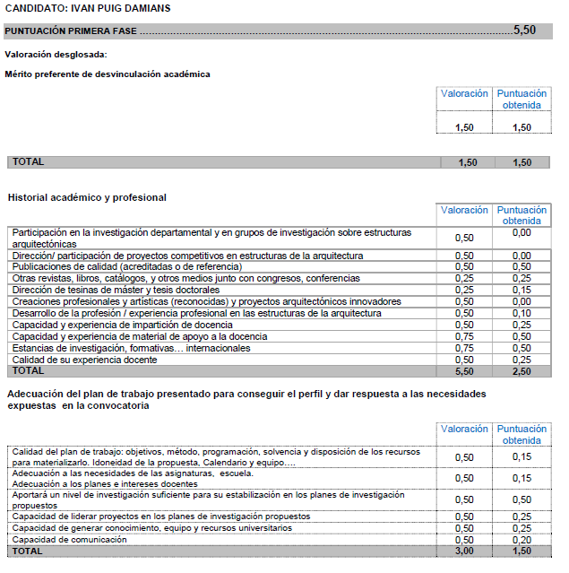

Puntuación mínima para superarla 7 puntos,
Mínimo de 3 puntos de historial académico y profesional y de 2 puntos en adecuación del plan de trabajo.

Contra aquest acord de la comissió de selecció, que no esgota la via administrativa, els interessats poden interposar recurs d'alçada davant el rector en el termini d'un mes des de la seva notificació.

NOM
NOMBRE

Secretari/ària
Secretario/a
ALBERT ALBAREDA

